PROGRAMACIÓN
UNIDAD 1 – CONCEPTOS BÁSICOS
RESUMEN TEORÍA
Un algoritmo es un conjunto de instrucciones bien definidas que nos permite resolver un problema en concreto.
Tiempo de compilación es el tiempo el cuál un programa se compila.
Tiempo de ejecución es el tiempo el cuál un programa se ejecuta.
JAVA Tiempo de compilación (es el tiempo donde se traduce el código fuente al bytecode). Tiempo de ejecución (es el tiempo donde el bytecode se interpreta, y se ejecuta en la plataforma correspondiente).
PALABRAS RESERVADAS EN JAVA
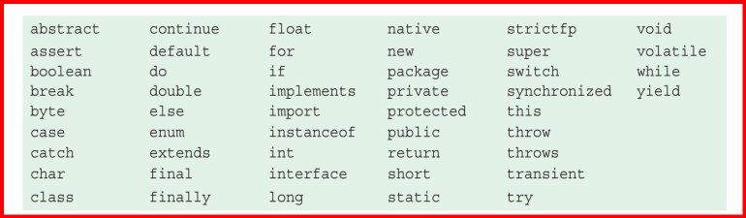
COMENTARIOS
// Comentario hasta final de línea.
/* Comentario multilínea.
/** Comentario de documentación.

